**ConvImgCpc**

Document d’utilisation

Sommaire

Interface générale 4

Gestion des fichiers 4

Bouton ” Lecture » : 4

Bouton « Création » 5

Bouton « Import » 5

Bouton « Conversion » 5

Case à cocher « Recalculer Automatiquement » 5

Bouton « Enregistrement » 5

Case à cocher « Inclure le code d’affichage dans l’image» 6

Case à cocher « Inclure la palette dans l’image» 6

Partie « Résolution CPC » 7

Champ « Nb Colonnes » 7

Champ « Nb Lignes » 7

Bouton « Standard » 7

Bouton « Overscan » 7

Combo « Mode » 7

Bouton « Edition trames » 9

Popup « Edition trames Asc-ut » 9

Bouton « Précédente » 9

Bouton « Suivante » 9

Champ fixe « Bp gauche » 9

Champ fixe « Bp droite » 9

Bouton « Lire trame » 9

Bouton « Sauver trames » 9

Carrés colorés sous l’édition de trame 10

Bouton « Génération Automatique » 10

Bouton radio « Fit » 10

Bouton radio « Keep Smaller » 10

Bouton radio « Keep Larger » 10

Bouton radio « Taille utilisateur » 10

Bouton radio « Taille d’origine » 10

Partie « Tramage et rendu » 10

Combo « type » 10

Pourcentage de tramage : 11

Case à cocher « Réduction palette image source » 11

Case à cocher « Lissage » 11

Case à cocher « Trames TC » 11

Interface « Image CPC » 12

Interface « Image CPC » en mode édition 13

Outil « crayon » 14

Outil « Loupe » 15

Outil « Copie de bloc » 15

# Interface générale

Au démarrage de l’application, l’interface générale se présente ainsi :

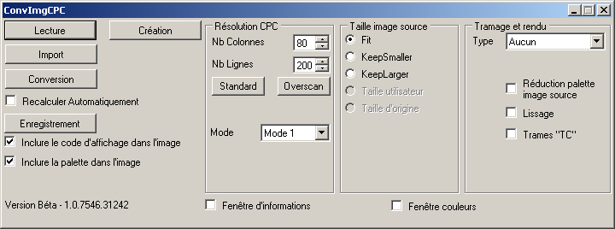

Elle est divisée en plusieurs zones :

* La zone de gauche, qui sert aux gestion de fichiers : lecture/sauvegarde,
* La zone centrale, qui sert à configurer le format de l’image générée (résolution,  mode écran...)
* La zone de droite, qui sert à définir le rendu final.

## Gestion des fichiers

### Bouton ” Lecture » :

Permet de lire une image, une palette, ou un fichier de configuration.

Lors du clic sur le bouton « Lecture », une boite de dialogue d’ouverture de fichier s’ouvre alors. Sur la partie droite en bas de cette boite de dialogue, vous pouvez choisir le type de fichier à ouvrir :

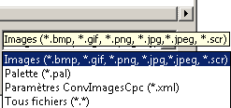

* Images : les format d’images suivants sont supportés :
  + - BMP (bitmap « standard » windows)
  + - GIF (image au format GIF ou animation GIF)
  + - PNG (image au format PNG)
  + - JPG ou JPEG (image au format JPEG)
  + - SRC (image au format CPC SCR)
  + - IMP (animations format CPC IMP d’ImpDraw)
* Palette : permet d’ouvir un fichier au format palette d’OCP Art Studio (.PAL)
* Paramètres : permet d’ouvrir un fichier de configuration de ConvImgCpc (fichier au format XML)

Pour lire une image, il suffit donc de choisir le type de fichier « Images » (type sélectionné par défaut), et de sélectionner ensuite le fichier à ouvrir.

**Remarque** : L’interface principale est « Drag & Drop », ce qui signifie que vous pouvez simplement glisser un fichier sur l’interface pour lire ce dernier.

### Bouton « Création »

Le bouton « Création » permet de créer une animation « vide » avec un nombre d’images déterminées. Lors du click sur le bouton « Création », la popup suivante apparaît :

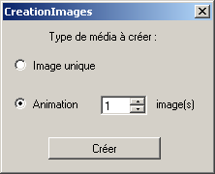

Celle-ci permet de sélectionner le nombre d’images que comportera l’animation.

Il vous suffira ensuite d’importer image par image avec le bouton « Import » chaque images de l’animation. Il est aussi possible de créer l’animation image par image avec les outils d’éditions.

### Bouton « Import »

En mode animation, permet de remplacer une image dans l’animation en cours. En mode image, idendique à « Lecture ».

### Bouton « Conversion »

Le bouton « Conversion » permet de convertir l’image lue dans un format visualisable sur un CPC. L’image convertie apparaît alors dans la fenêtre nomée « Image CPC ».

Les paramètres de conversions se trouvent à droite dans l’interface principale.

### Case à cocher « Recalculer Automatiquement »

Si cette case est cochée, la modification d’un des paramètres de conversion depuis la fenêtre principale relancera automatiquement la conversion de l’image au format CPC dans la fenêtre « « Image CPC »

### Bouton « Enregistrement »

Le bouton « Enregistrement » permet d’enregistrer :

* L’image CPC convertie, dans différents formats possibles
* La palette de l’image au format OCP Art Studio .PAL
* Les paramètres de convertsion, au format XML.

Les différents format d’enregistrement sont :

* Image CPC (SCR) : sauvegarde l’image générée en mémoire vidéo « brute CPC ». Par exemple, pour une image de résolution standard, il suffira de relire cette image sur un CPC avec la commande Basic : **Load**”**NomImage.SCR**”**,&C000.**
* Image Bitmap (.png) : sauvegarde l’image générée au format .PNG, pour pouvoir être relue par n’importe quel logiciel d’affichage ou de traitement d’image.
* Sprite assembleur (.asm): sauvegarde l’image sous forme d’un fichier soure assembleur, en mode « linéaire » (ligne à ligne). Utile pour générer des « Sprites » dans un programme assembleur.
* Sprite assembleur compacté (.asm) : sauvegarde l’image sous forme d’un fichier soure assembleur, en mode « linéaire » (ligne à ligne), mais avec les donnés compactées par le compacteur interne.
* Ecran compacté (.cmp) : sauvegarde l’image générée en mémoire vidéo « brute CPC », mais compactée par le compacteur interne. L’image pourra être affichée ensuite avec la commande basic : **Run** ”**NomImage.cmp**”.

Les images sauvegardées en « Ecran compacté » peuvent également être affichée dans un programme basic avec la syntaxe suivante : **Memory &3FFF :Load**”**Image.cmp**”**:Call &A5C0** en utilisant le fait qu’elles seront toutes sauvegardées avec le point d’entrée **&A5C0**, et en considérant que l’adresse de début sera toujours supérieure ou égale à &4000 (sauv rares expection d’images en overscan avec beaucoup de détail, dans ce cas il suffira d’abaisser la valeur donnée à l’instruction basic **Memory**.)

***Cette option peut être intéressante pour un jeu ou un slide-show basic.***

Attention cependant, pour pouvoir afficher l’image, il faut que la case à cocher « Inclure le code d’affichage dans l’image » soit coché lors de la sauvegarde.

* Ecran assembleur compacté (.asm) : sauvegarde l’image générée en mémoire vidéo « brute CPC », mais compactée par le compacteur interne, et sous forme d’un fichier source assembleur (.ASM)
* - Palette (.pal) : sauvegarde uniquement la palette de l’image générée au format .PAL d’OCP Art Studio.
* Animation DeltaPack (.asm) : dans le cas d’un fichier source au format GIF animé, sauvegarde une animation image par image au format assembleur, avec la routine d’affichage de cette animation.
* Animation imp (.imp) : sauvegarde une animation image par image au format imp d’ImpDraw.
* Paramètres (.xml) : sauvegarde lapluspart des paramètres utilisés pour la conversion de l’image dans un fichier XML. Ce fichier pourra être relu par la suite pour récupérer l’ensemble des paramètres.

***Une astuce consiste à sauvegarder les parametres dans un fichier nommé « ConvImgCpc.xml » et de placer ce fichier dans le même dossier que l’application (ConvImgCpc.exe). Ceci permettra à l’application, lors de son prochain démarrage, de lire ce fichier de paramètres et de l’utiliser comme paramètres par défaut.***

### Case à cocher « Inclure le code d’affichage dans l’image»

Lorsque cette case est cochée, le code permettant l’affichage de l’image est inclus lors de la sauvegarde dans les données de l’image. (utile pour l’affichage depuis le basic par exemple, ou pour permettre un Run « Nomfichier » pour afficher l’image.). Le code d’affichage sera placé à l’adresse &C7D0 pour une image standard (17Ko), à l’adresse &811 pour une image en overscan, ou à l’adresse &821 pour une image en overscan avec palette CPC+. Si l’image est sauvegardée en mode « ecran compacté », le code d’affichage sera placé à l’adresse &A5C0.

### Case à cocher « Inclure la palette dans l’image»

Lorsque cette case est cochée, le mod écran et la palette de l’image sont inclus lors de la sauvegarde dans les données de l’image. Le fait de cocher la case « Include le code d’affichage dans l’image » cochera automatiquement « Include la palette dans l’image ». L’affichage ne pouvant pas se faire sans connaître la palette. Le mode et la palette seront placés à l’adresse &C7D0 pour une image standard (17Ko), à l’adresse &800 pour une image en overscan (CPC standard ou CPC+). Le premier octer correspond au mode auquel est ajouté la valeur &8C, pour permettre un décodage par le circuit Video Gate Array du CPC. Les octets suivants correspondent aux couleurs de 0 à 15 (1 octet sur CPC standard, 2 octets par couleur sur CPC+).

## Partie « Résolution CPC »

### Champ « Nb Colonnes »

Le champ « Nb Colonnes » représente le nombre d’octets (ou caractères en mode 2) que l’image fera en largeur (ce nombre correspond également à la valeur à indiquer au registre 1 du CRTC multiplié par 2). Pour un écran standard CPC, cette valeur est égale à 80. La valeur peut varier de 1 à 96 (96 étant la valeur maximum théorique visible sur un écran CRT). La valeur 80 correspond donc à 160 pixels en mode 0, 320 pixels en mode 1, ou encore 640 pixels en mode 2 de largeur(La valeur 96 correspond à 192 pixels en mode 0, 384 pixels en mode 1, ou 768 pixels en mode 2 de largeur).

Si la case à cocher « Recalculer automatiquement » est cochée, l’affichage dans la fenêtre « Image CPC » sera redimensionnée en « temps réel » lors d’un changement de cette valeur.

### Champ « Nb Lignes »

Le champ « Nb Lignes » représente le nombre d’octets (ou de lignes) que l’image fera en hauteur (ce nombre correspond également à la valeur à indiquer au registre 6 du CRTC multipliée par 8). Pour un écran standard CPC, cette valeur est égale à 200. La valeur peut varier de 1 à 272 (272 étant la valeur maximum théorique visible sur un écran CRT).

Si la case à cocher « Recalculer automatiquement » est cochée, l’affichage dans la fenêtre « Image CPC » sera redimensionnée en « temps réel » lors d’un changement de cette valeur.

### Bouton « Standard »

Le bouton « Standard » permet de modifier les valeurs à 80 et 200 pour le nombre de lignes et le nombre de colonnes.

### Bouton « Overscan »

Le bouton « Overscan » permet de modifier les valeurs à 96 et 272 pour le nombre de lignes et le nombre de colonnes.

### Combo « Mode »

La combo « Mode » permet de régler le mode d’affichage du CPC. Les valeurs peuvent être les suivantes :

* Mode 0 : Mode 0 standard du CPC, permettant l’affichage d’un écran de 160x200 points avec 16 couleurs en résolution standard.
* Mode 1 : Mode 1 standard du CPC, permettant l’affichage d’un écran de 320x200 points avec 4 couleurs en résolution standard.
* Mode 2 : Mode 2 standard du CPC, permettant l’affichage d’un écran de 640x200 points avec 2 couleurs en résolution standard.
* Mode EGX1 : Mode particulier, permettant l’affichage d’un écran composé de lignes en Mode 0 (160x200, 16 couleurs) entrelacées avec des lignes en Mode 1 (320x200, 4 couleurs). Les lignes paires (0, 2, 4...) seront en Mode 0, les lignes impaires (1, 3, 5...) seront en mode 1.
* Mode EGX2 : Mode particulier, permettant l’affichage d’un écran composé de lignes en Mode 1 (320x200, 4 couleurs) entrelacées avec des lignes en Mode 2 (640x200, 2 couleurs). Les lignes paires (0, 2, 4...) seront en Mode 1, les lignes impaires (1, 3, 5...) seront en mode 2.
* Mode X : Mode particulier, permettant l’affichage d’un écran composé de lignes en Mode 1 (320x200, 4 couleurs), avec changement de la couleur n°3 à chaque ligne. L’image sera donc composée de 3 couleurs fixes (Pen 0, Pen 1, Pen 2), et d’une couleur variable (Pen 3) à chaque ligne écran.
* Mode <Split> : Mode particulier, permettant l’affichage d’un écran composé de lignes en Mode 1 (320x200, 4 couleurs), avec changement de la couleur n°3 à chaque ligne, avec 6 changement maximum possibles par ligne (dans la limite de 32 pixels minimum de la même couleur). L’image sera donc composée de 3 couleurs fixes (Pen 0, Pen 1, Pen 2), et d’une couleur variable (Pen 3) jusqu’à 6 fois à chaque ligne écran.
* Mode ASC-UT : Mode particulier, permettant l’affichage d’un écran en Mode 1 (320x200, 4 couleurs), composé de « trames » prédéfinies par l’utilisateur : lors du choix de ce mode, un bouton « Edition trames » apparaît, permettant de définir 16 trames de 4x4 pixels en Mode 1 pour l’affichage de l’image. L’image sera donc calculé en utilisant ces 16 trames prédéfinies. L’avantage de ce système est que l’image sera encodée en utilisant ces trames plutôt que le format mémoire classique du CPC, permettant ainsi de diviser par 8 la taille « brut » de l’image. (un octet permettant de sauvegarder 2 trames de 4x4 pixels mode 1, un écran de 320x200 sera composé de 4000 trames, soit 2000 octets).
* Mode ASC0 : Mode particulier, permettant l’affichage d’un écran en Mode 0 (160x200, 16 couleurs), composé de « trames » prédéfinies par le logiciel interne. Les trames sont composées de 2 blocs de 2x4 pixels en Mode 0, chacun avec une couleur particulière, disposés verticalement. Il y a 256 trames prédéfinies (16 couleurs pour le bloc du haut x 16 couleurs pour le bloc du bas). L’image sera donc calculé en utilisant ces trames prédéfinies. L’avantage de ce système est que l’image sera encodée en utilisant ces trames plutôt que le format mémoire classique du CPC, permettant ainsi de diviser par 8 la taille « brut » de l’image. (un octet permettant de sauvegarder 2 trames de de blocs de 2x4 pixels mode 0, un écran de 160x200 sera composé de 4000 trames, soit 2000 octets).
* Mode ASC1 : Mode particulier, permettant l’affichage d’un écran en Mode 1 (320x200, 4 couleurs), composé de « trames » prédéfinies par le logiciel interne. Les trames sont composées de 4 blocs de 2x4 pixels en Mode 1, chacun avec une couleur particulière, disposés en bloc de 2x2. Il y a 256 trames prédéfinies (4 couleurs pour le bloc en haut à gauche, 4 couleurs pour le bloc en haut à droite, 4 couleurs pour le bloc en bas à gauche, et 4 couleurs pour le bloc en bas à droite). L’image sera donc calculé en utilisant ces trames prédéfinies. L’avantage de ce système est que l’image sera encodée en utilisant ces trames plutôt que le format mémoire classique du CPC, permettant ainsi de diviser par 8 la taille « brut » de l’image. (un octet permettant de sauvegarder 2 trames de 4 blocs de 2x4 pixels mode 1, un écran de 320x200 sera composé de 4000 trames, soit 2000 octets).
* Mode ASC2 : Mode particulier, permettant l’affichage d’un écran en Mode 2 (160x200, 2 couleurs), composé de « trames » prédéfinies par le logiciel interne. Les trames sont composées de 8 blocs de 2x4 pixels en Mode 2, chacun avec une couleur particulière, disposés en bloc de 4x2. Il y a 256 trames prédéfinies. L’image sera donc calculé en utilisant ces trames prédéfinies. L’avantage de ce système est que l’image sera encodée en utilisant ces trames plutôt que le format mémoire classique du CPC, permettant ainsi de diviser par 8 la taille « brut » de l’image. (un octet permettant de sauvegarder 2 trames de 8 blocs de 2x4 pixels mode 2, un écran de 640x200 sera composé de 4000 trames, soit 2000 octets).

### Bouton « Edition trames »

Ce bouton n’est visible que si le mode choisi est « ASC-UT ». Il permet d’ouvrir la pop-up d’édition de trames prédéfinies par l’utilisateur à utiliser lors de la conversion de l’image en mode « ASC-UT » :

## Popup « Edition trames Asc-ut »

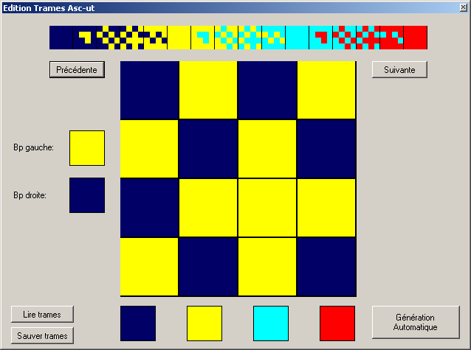

En haut de l’interface sont affichées les 16 trames prédéfinies. Un clic sur l’une d’entre elle permet de l’afficher en « zoom » pour permettre de l’éditer.

Bouton « Précédente » : permet de passer à la trame précédente, si la trame en cours d’édition n’est pas la première.

Bouton « Suivante » : permet de passer à la trame suivante, si la trame en cours d’édition n’est pas la dernière.

Champ fixe « Bp gauche » : affiche la couleur qui sera affecté à la trame en édition lors d’un clic avec le bouton gauche

Champ fixe « Bp droite » : affiche la couleur qui sera affecté à la trame en édition lors d’un clic avec le bouton droit

Bouton « Lire trame » : permet de lire une configuration complète de trames (16 trames)

Bouton « Sauver trames » : permet de sauvegarder la configuration complète des trames (les 16 trames)

Carrés colorés sous l’édition de trame : Un clic gauche sur l’un de ces carrés permet de définir la couleur qui sera affecté à la trame en édition lors d’un clic avec le bouton gauche. Un clic droit sur l’un de ces carrés permet de définir la couleur qui sera affecté à la trame en édition lors d’un clic avec le bouton droit.

Bouton « Génération Automatique » : permet de générer automatiquement des trames en fonction de l’image/l’animation chargée. Attention : pour une animation comportant beaucoup d’images, ce traitement risque de prendre du temps, car chaque image de l’animation est analysée.

Partie « Taille image source »

Bouton radio « Fit » : Permet d’adapter la taille de l’image à la résolution CPC configurée. Par exemple, pour une résolution standard (80 colonnes et 200 lignes), l’image sera redimensionnée pour correspondre à 80 colonnes et 200 lignes en résolution CPC.

Bouton radio « Keep Smaller » : Permet d’adapter l’image à la résolution CPC configurée, en conservant les proportions et en s’assurant que toute l’image entre dans la résolution CPC configurée.

Bouton radio « Keep Larger » : Permet d’adapter l’image à la résolution CPC configurée, en conservant les proportions, mais en adaptant la dimension la plus petite de l’image originale (longueur ou largeur) s’adapte pour prendre toute la longueur ou largeur de la résolution CPC.

Bouton radio « Taille utilisateur » : Permet de définir la taille de l’image (largeur, hauteur) ainsi que la position relative dans l’écran du CPC. Les valeurs sont à saisir dans les cases « Taille » et « Position ». Les valeurs correspondent à 1 pixel Mode 1 de résolution CPC. ***Dans ce mode de taille, il est également possible, si la case à cocher « Recalculer automatiquement » est cochée dans la partie gauche, de placer/dimensionner directement l’image à l’aide de la souris dans la fenêtre « Image CPC » : en déplaçant la souris avec le bouton gauche appuyé on déplace l’image dans l’écran CPC, en déplaçant la souris avec le bouton droite appuyé on redimensionne l’image. En utilisant ce système, les valeurs sont automatiquement affichées dans les cases « Taille » et « Position ».***

Bouton radio « Taille d’origine » : Permet de conserver la taille d’origine de l’image, c’est à dire qu’un pixel de l’image correspondra à l’équivalent de un pixel en mode 1 pour l’image CPC.

## Partie « Tramage et rendu »

### Combo « type »

La combo « type » permet de choisir le type de matrice de tramage à appliquer sur l’image source avant le calcul. Les types de tramages peuvent être les suivants :

* Aucun : n’effectue aucun tramage sur l’image source. Valeur par défaut.
* Floyd-Steinberg (2x2) : Utilise une matrice 2x2 avec propagation d’erreurs aux pixels voisins
* Bayer 1 (2X2) : Utilise une matrice de Bayer 2x2
* Bayer 2 (4x4) : Utilise une matrice de Bayer 4x4
* Bayer 3 (4X4) : Utilise une matrice de Bayer 4x4 (différente de la précédente)
* Ordered 1 (2x2) : Utilise une matrice Ordered 2x2
* Ordered 2 (4x4) : Utilise une matrice Ordered 4x4
* Ordered 3 (8x8) : Utilise une matrice Ordered 8x8
* ZigZag1 (3x3) : Utilise une matrice en zig-zag 3x3
* ZigZag2 (4x3) : Utilise une matrice en zig-zag 4x3
* ZigZag3 (5x4) : Utilise une matrice en zig-zag 5x3
* Test0 : Matrice de test 2x2
* Test1 : Matrice de test 2x2
* Test2 : Matrice de test 2x2
* Test3 : Matrice de test 3x3
* Test4 : Matrice de test 2x3
* Test5 : Matrice de test 3x2
* Test6 : Matrice de test 3x3
* Test7 : Matrice de test 3x3
* Test8 : Matrice de test 4x2
* Test9 : Matrice de test 4x3

### Pourcentage de tramage :

Permet de définir le « pourcentage » de tramage à éffectuer. La valeur peut varier de 0 à 400%. La valeur par défaut est de 100%.

Case à cocher « Réduction palette image source » : permet de réduire la palette de l’image source aux couleurs du CPC. C’est à dire à une palette de 27 couleurs dans le cas d’un CPC classique, ou à une palette de 4096 couleurs pour un CPC+. Cette option modifie les recherches de couleurs les plus proches lors de la conversion en image CPC.

Case à cocher « Lissage » : permet d’effectuer un lissage de la résolution de l’image source vers la résolution du CPC. C’est à dire qu’une moyenne des couleurs des pixels sera effecutée pour correspondre à la résolution des pixels de l’image CPC.

Case à cocher « Trames TC » : Permet de traiter l’image source en réduisant la palette de couleurs sur 5 niveaux, et ensuite défini un tramage de l’image pour correspondre aux 3 niveaux de couleurs d’une palette CPC. Ceci permet d’obtenir des images tramées sans utiliser de matrice de tramage.

# Interface « Image CPC »

La fenêtre « Image CPC » contient un apperçu qui permet de voir à quoi ressemblera l’image finale sur un CPC. Elle est disposée ainsi :

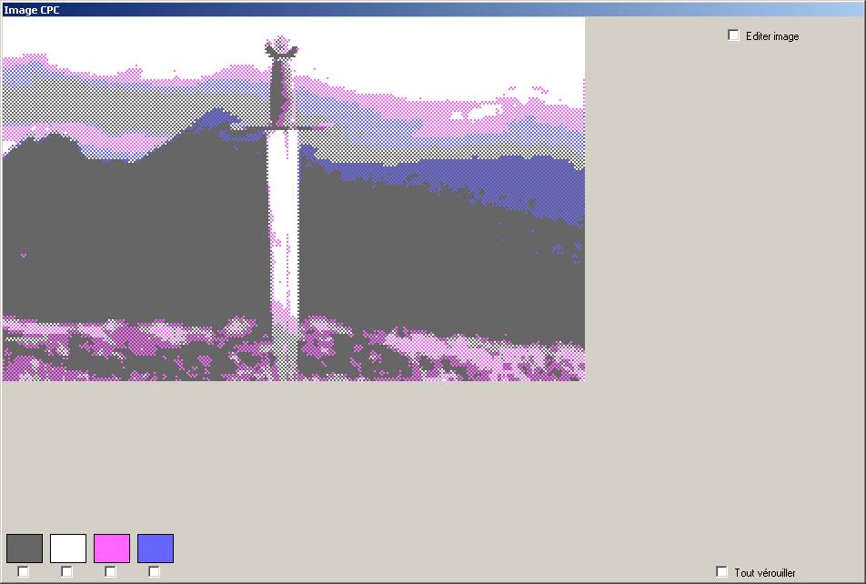

Le rectangle bleu représente la partie qui contiendra l’image CPC une fois calculée. Sa taille varie en fonction des paramètres définis pour la taille de l’écran cpc (« Nb Colonnes » et « Nb Lignes »).

La case à cocher « Editer image» permet de passer en mode édition (voir chapitre correspondant). Le mode édition permet d’appliquer des changements sur l’image CPC avant sauvegarde.

Les couleurs en bas de l’écran représentent les différents « stylo » du CPC avec chacun leur couleur définie. Par défaut, l’application recalculera automatiquement chaque couleur pour chaque stylo, en fonction de l’image source. Il est possible de « verouiller » un stylo, en cochant la case à cocher sous celui-ci. Il est dans ce cas possible de lui définir une couleur « personnalisée » en cliquant sur le carré représentant le stylo. Une popup de sélection de couleur s’ouvrira alors pour permettre de choisir cette dernière :

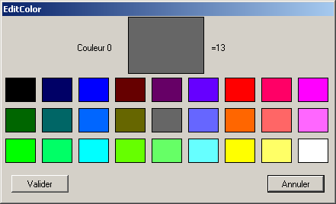

Il suffit alor de cliquer sur la couleur voulue et ensuite de cliquer sur le bouton « Valider ».

Pour vérouiller/déverouiller rapidement toutes les couleurs, il suffit de cocher/décocher la case « Tout vérouiller » tout à droite de l’interface.

# Interface « Image CPC » en mode édition

Pour passer l’image CPC en mode édition, il suffit de cocher la case « Editer image » en haut à droite :

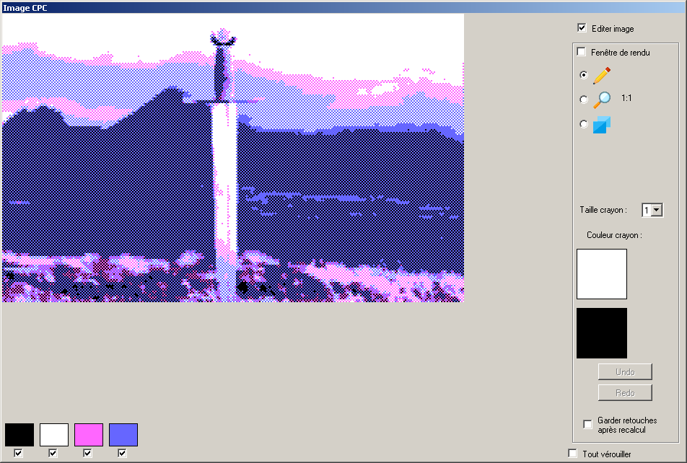

En passant en mode édition, on trouve plusiers outils :

Case à cocher « Fenêtre de rendu » : en cochant/décochant cette case, on fait apparaître une fenêtre avec le contenu de l’image CPC. Cette option est utile si l’on se trouve en mode « Zoom » dans l’éditeur, pour suivre en « direct » les modifications sur la totalité de l’image :

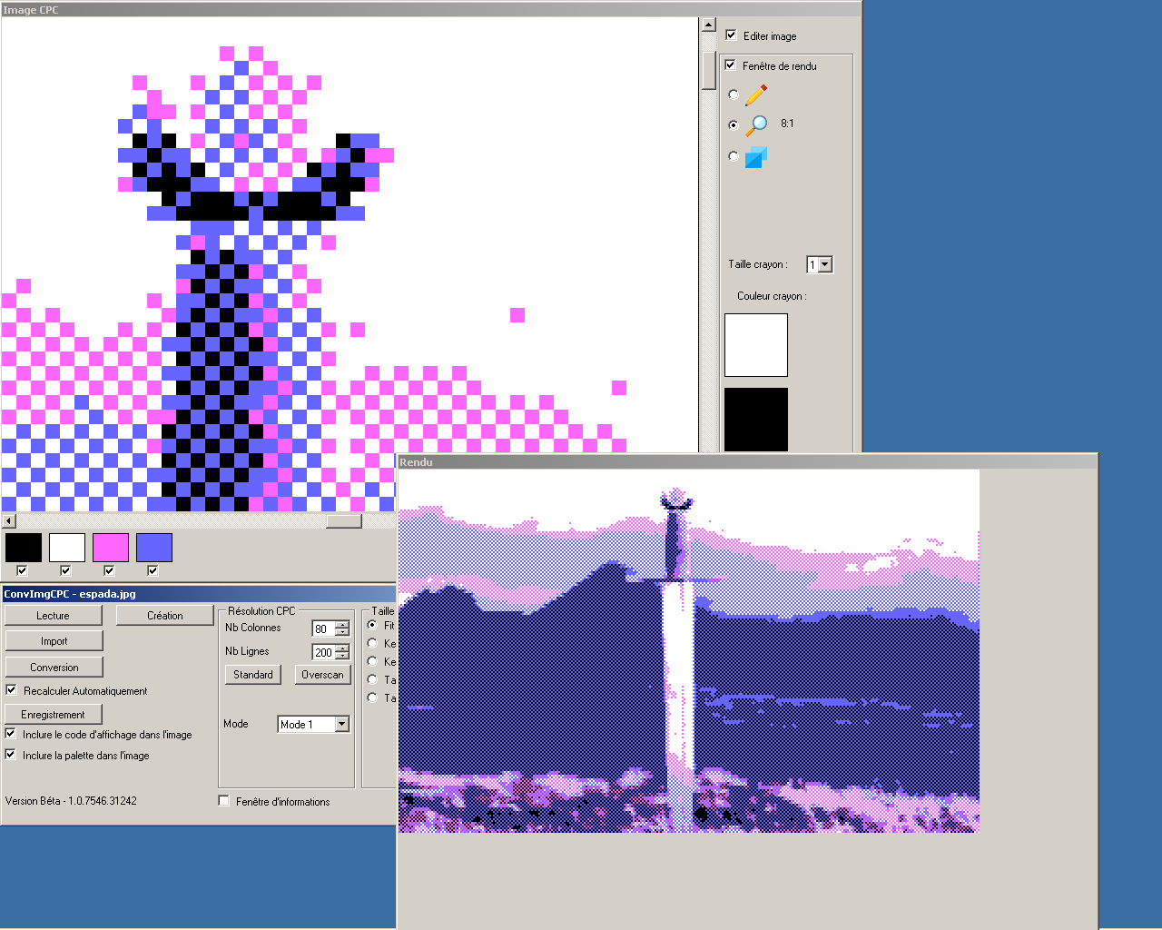

En dessous de cette case à cocher, on trouve une palette avec 3 outils :



Outil « crayon » ****: permet de modifier « point par point » l’image CPC. En dessous de la palette d’outil, on peut sélectionner la « taille du crayon » (1 pixel, 2x2 pixels, 3x3 pixels, 4x4 pixels ou 8x8 pixels).

On peut également choisir la couleur qui sera appliquée lors d’un clic gauche ou lors d’un clic droit. Pour cela, il suffit de cliquer en bas sur la palette de couleur de l’image avec le bouton gauche ou le bouton droit de la souris. Les couleurs choisies apparaîtrons alors sous « Couleur crayon ». Ces couleurs sont proportionnel à la taille des pixels de l’image CPC. Par exemple en mode 0, les blocs couleurs seront 2 fois plus large que haut, en mode 1, les blocs couleurs seront carrés, en mode 2, les blocs seront 2 fois plus haut que large. Et en mode EGX1/EGX2, les blocs représenterons la taille des pixels CPC selont la ligne sur laquelle le curseur de la souris se trouve.

Outil « Loupe »  : permet de zoomer/dézoomer l’image CPC. Si l’image CPC n’est pas zoomée (zoom égal à 1), il suffit de choisir la zone à zoomer en décrivant un rectangle dans l’image cpc en restant cliqué avec le bouton gauche. Une fois l’image zoomée, on peut changer d’outil (utiliser le crayon par exemple) pour modifier l’image CPC. Des barres de défilement verticale et horizontale permettent d’ajuster la position du zoom dans l’image.

Pour dézoomer l’image, il suffit de resélectionner l’outil loupe et de faire un clic droit sur l’image CPC. Le clic droit ne dézoome pas l’image, mais réduit le zoom en le divisant par 2. Par exemple, si l’on était en zoom x 8, un premier clic droit dans l’image passera en zoom x 4, un second clic droit en zoom x2, et un dernier clic droit pour revenir à la taille initiale.

Outil « Copie de bloc »  : permet de copier une partie de l’image. Il faut tout d’abord sélectionner la partie à copier en décrivant un rectangle dans l’image cpc en restant cliqué avec le bouton gauche. Ensuite, il suffit de placer le bloc à l’endroit désiré et de cliquer avec le bouton gauche pour le copier. Le bloc restera sélectionné tant que l’on restera sur l’outil copie de bloc. Dès que l’on change d’outil, le bloc est remis à vide.